報道関係各位
プレスリリース
2020年1月31日
コンデナスト・ジャパン

『VOGUE JAPAN』、音声コンテンツをスタート。
ポッドキャスト「冨永愛のモードなアドバイス」を毎週配信。

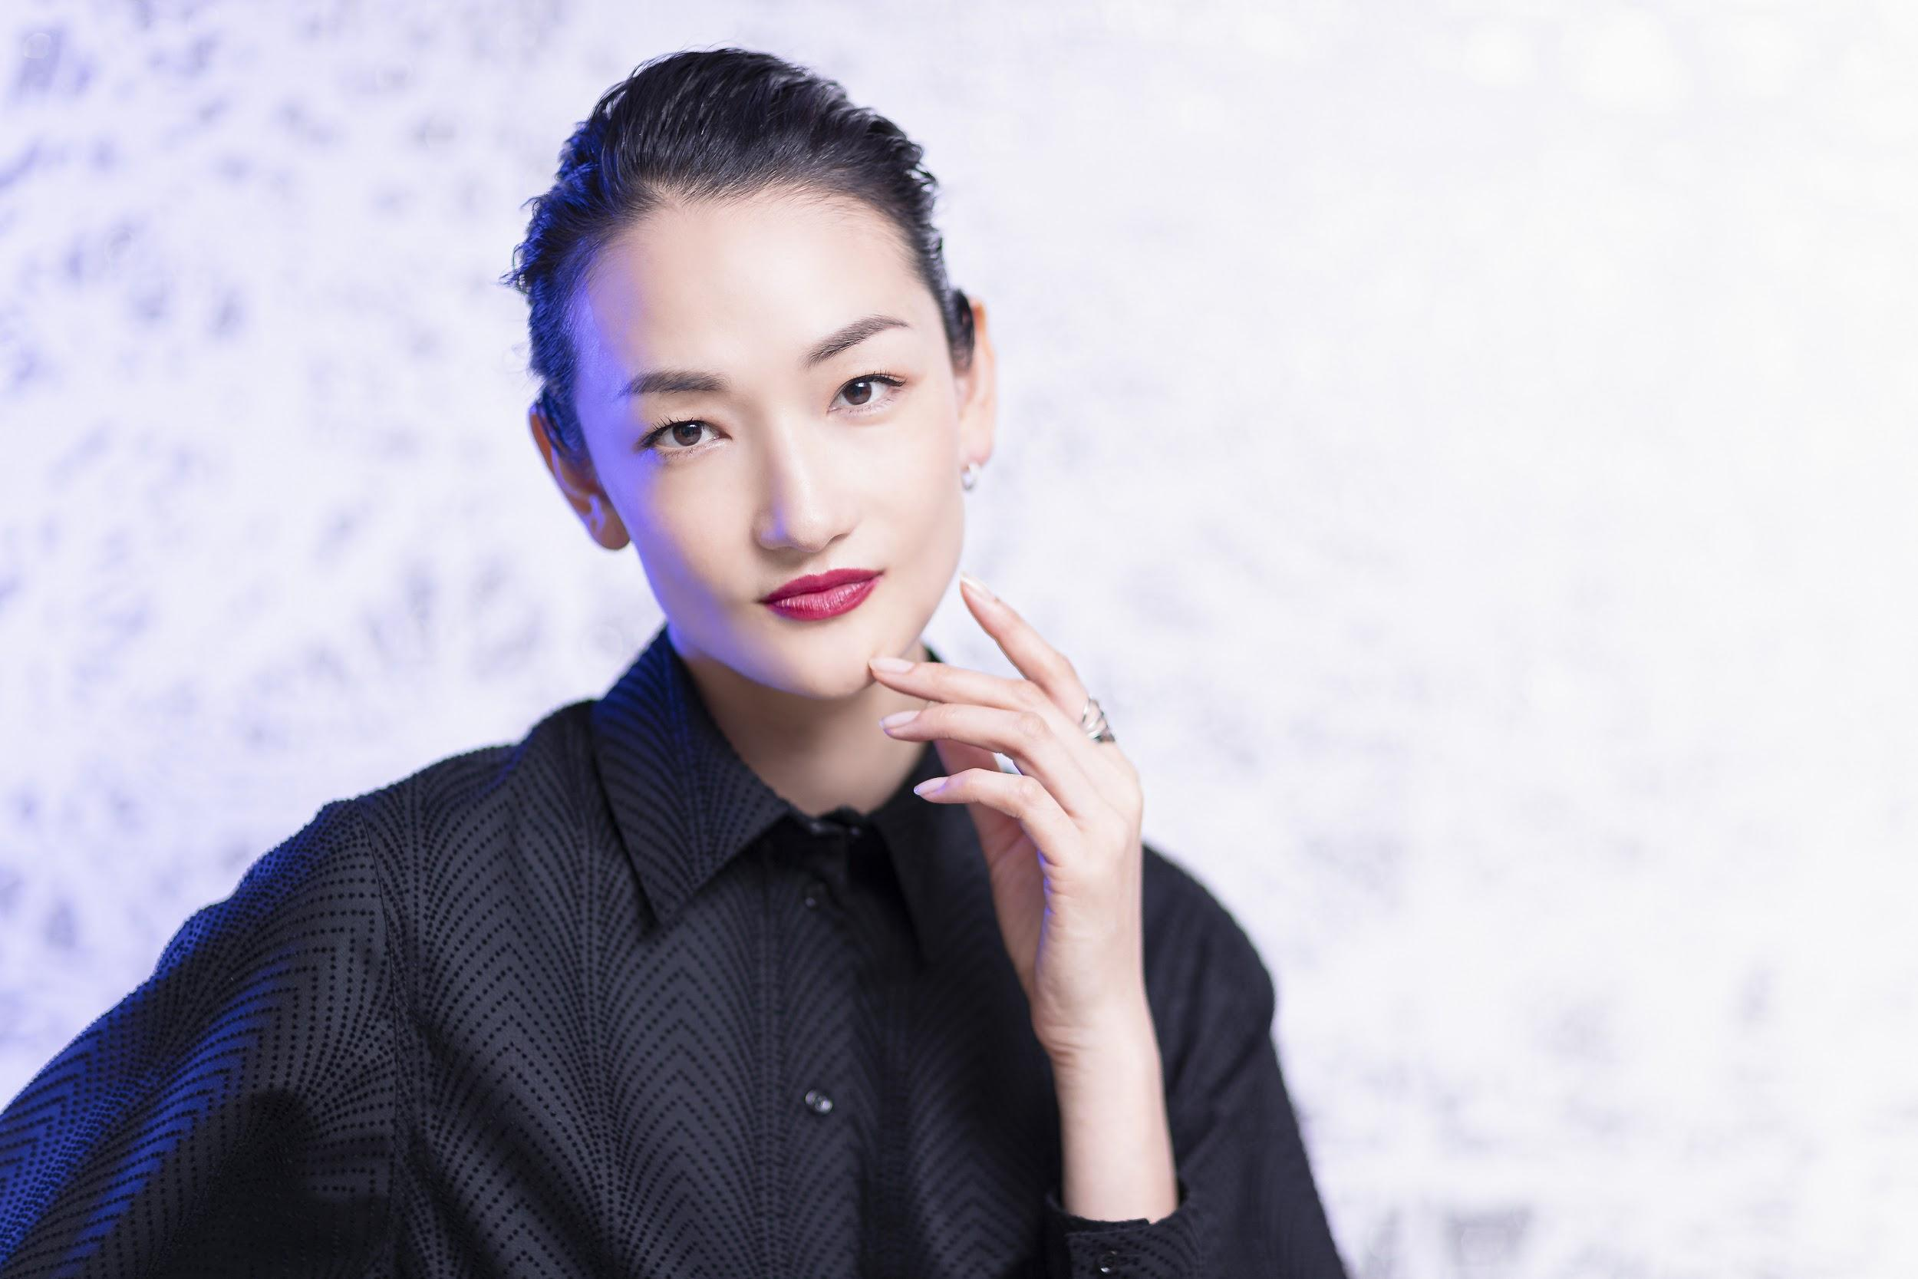
Photo：Shunichi Oda
世界で最も影響力のある女性ファッション誌『VOGUE』の日本版『VOGUE JAPAN』が、ポッドキャストをスタートしました。「お悩み解決」をテーマに毎シリーズ、各界の有識者やプロフェッショナルが出演します。第1シリーズに登場したのは、ファッションモデルの冨永愛。今まで何度も彼女の撮影を担当した『VOGUE JAPAN』編集部のメンバーとともに読者の悩みや質問に回答していく、インタラクティブなポッドキャストです。全12回で構成される第1シリーズは、毎週木曜に更新予定。

記念すべき第1回では、モデルになりたいという中学生からの質問にアドバイス。モデルデビューのきっかけとなったオーディションやデビュー当時の自身について語ります。Spotify、Google Podcasts、Apple Podcasts他にて、第2回まで好評配信中です。
- Spotify：https://spoti.fi/2O7gxlG
- Google Podcasts ：http://bit.ly/2uCwvNS
- Apple Podcasts ：https://apple.co/2GvO84H

【冨永愛プロフィール】
17歳でNYコレクションにてデビューし、一躍話題となる。以後、世界の第一線でトップモデルとして活躍。モデルの他、テレビ、ラジオ、イベントのパーソナリティなど様々な分野にも精力的に挑戦。日本人として唯一無二のキャリアを持つスーパーモデルとして、チャリティ・社会貢献活動や日本の伝統文化を国内外に伝える活動など、その活躍の場をクリエイティブに広げている。
公益財団法人 ジョイセフアンバサダー、エシカルライフスタイル SDGs アンバサダー（消費者庁）

【VOGUE JAPAN】
1892年に米国で創刊し、現在26のエディションで発行される、世界で最も影響力のあるファッション誌『VOGUE』の日本版として、1999年7月に創刊。世界のトップフォトグラファーとのコラボレーションによる美しいヴィジュアルが誌面を飾り、最新のファッションとビューティーの情報から文化・社会的なトレンドまで、洗練された“ヴォーグの世界”を展開。時代に影響を与えた各界の女性たちを毎年年末に表彰する「VOGUE JAPAN Women of the Year」も好評。

インターネットへ掲載の場合、次のURLを掲載の上、リンクしてください。https://www.vogue.co.jp/

本件に関する報道関係の方からのお問い合わせ先
『VOGUE JAPAN』 コミュニケーション デザイン センター 担当：ナンテン TEL：03-5485-9340
公式サイト: https://www.vogue.co.jp/ Facebook: VOGUEJAPAN / Twitter: voguejp / Instagram: voguejapan

【CNJ_VJPR2020002】

